安裝 staruml-5.0-with-cm.exe

啟動 starUML

選取 Empty Project 🡪 OK

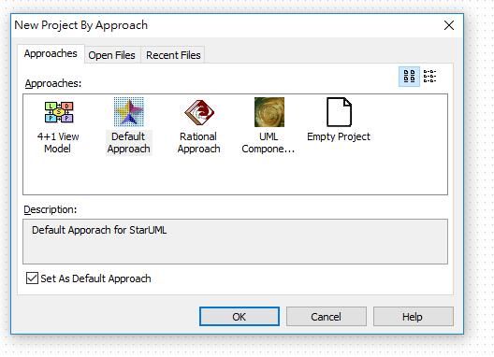

開啟 Profile Manager

選取 Model 🡪 Profiles

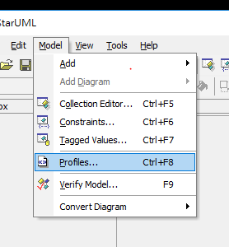

選取 C++ Profile 🡪 Include>

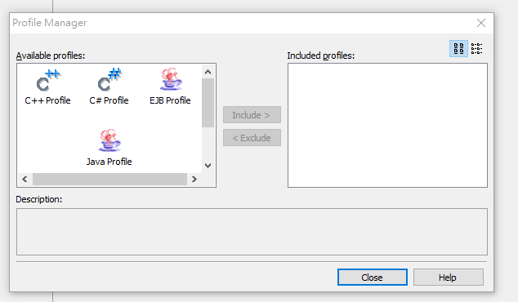

選取 UML Standar Profile 🡪 Include>

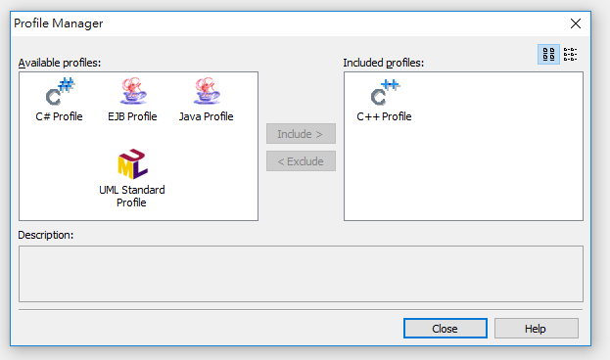

選取 Close

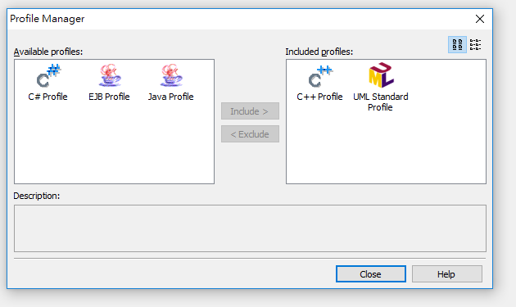

可以更改 UMLProject 名稱

1 選取 Untitled

2 更改名稱 Untitled 為 test_Input

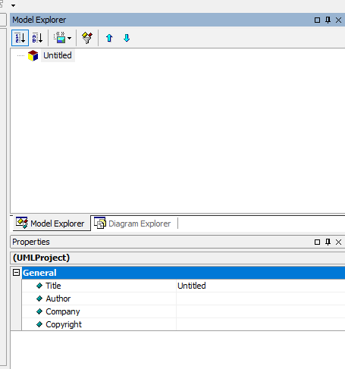

2

1

更改結果為:

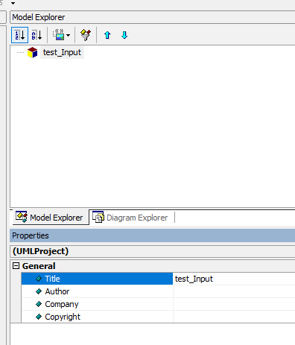

新增一個Model

1 選取 test_Input

2 按滑鼠右鍵 -> Add ->選取 Model

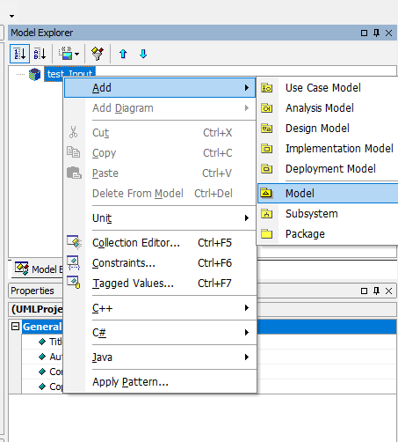

1

2

新增一個Model結果為:

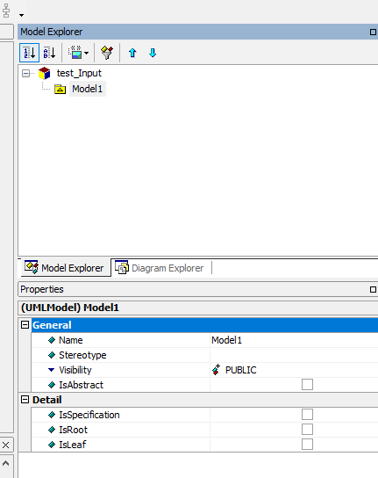

從C++程式碼轉換成UML

1 選取 Model1

2 按滑鼠右鍵 -> C++ ->選取 Reverse Engineer

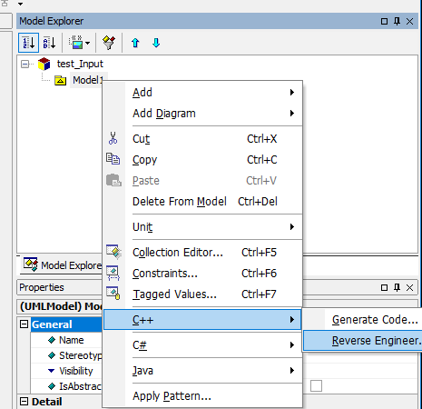

2

1

1 選取 正確C++程式碼 資料夾

2 按 Add All

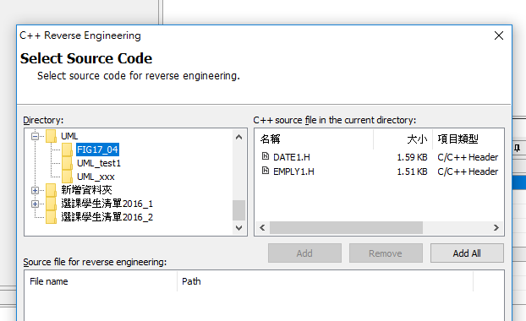

2

選取 Next

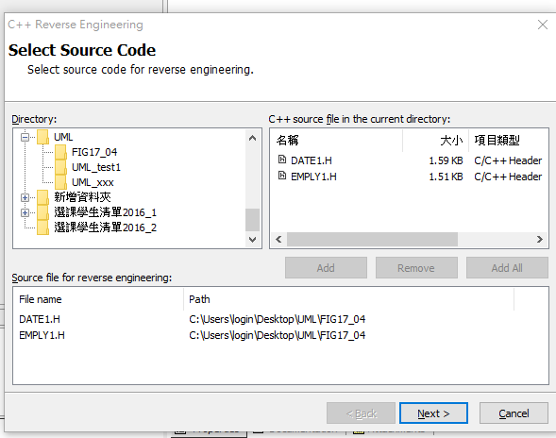

1. 選取 Model1
2. 選取Next

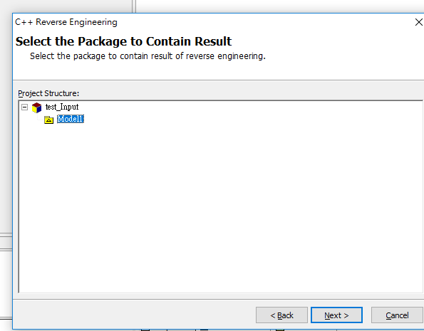

1

2

選取Next

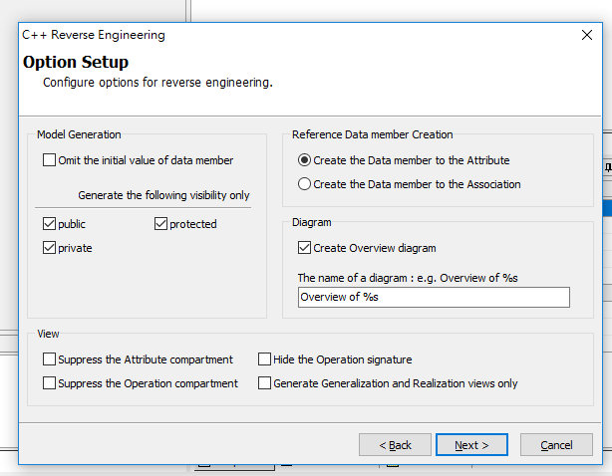

選取確定

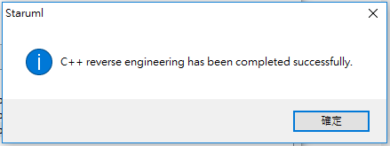

選取Finish

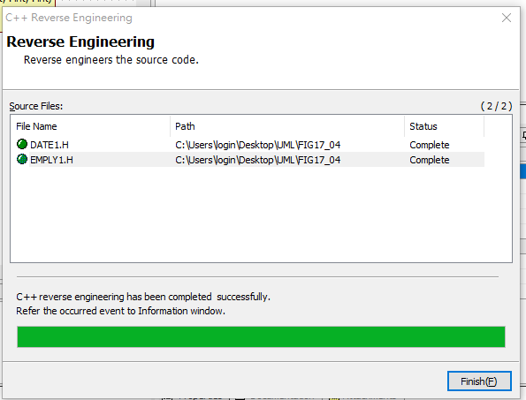

終於從C++ codes得到 UML Class:

Date Employee

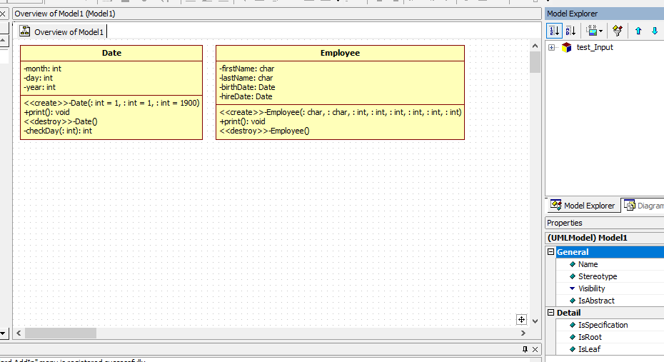

可以進一步更改 UML Class:

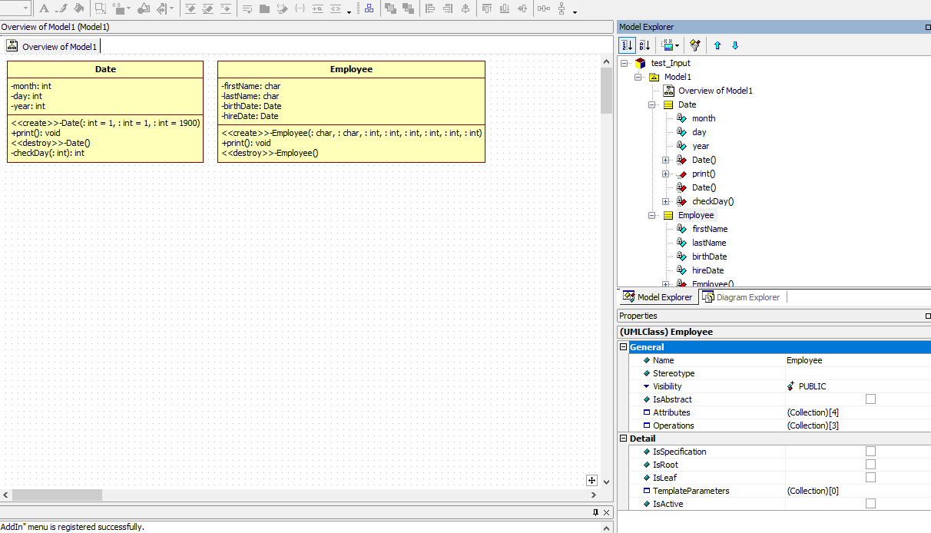

練習另一個範例: FIG19

結果UML ClassDiagram為:

